

«Утверждаю»

и.о.зам. директора по УПР

____________Дидарбек П.Б.

«___»____2020 г.

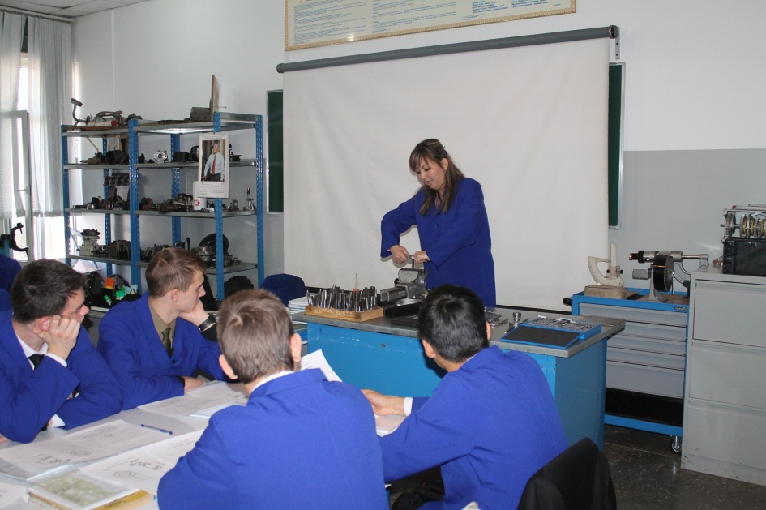

***Методическая разработка открытого урока по производственному обучению на тему:***

***«Нарезание резьбы»***

*Подготовила:*

*мастер п/о Тустукбаева К.А.*

Мастер п/о: Тустукбаева К.А.

План открытого урока -игры

*Тема программы: «Слесарное дело»*

Тема урока: «Нарезание резьбы»

**Цели:**

***Учебная:***научить обучающихся приёмам нарезания резьбы метчиком и плашкой вручную.

***Воспитательная:*** воспитание творческого отношения к труду, формирование эстетического наслаждения от выполненной учебной работы.

***Развивающая*:** сформировать умения и развить навыки работы с метчиком и плашкой

***Тип урока***: урок - игра

***Вид урока***: нетрадиционный

***Методы обучения***: наглядно - демонстрационные, развитие практических приемов работы

***Форма проведения***: групповая

***Межпредметная связь***:, охрана труда «Техника безопасности», технология металлов «Виды металлов», техническое черчение «Резьба и ее элементы»

***МТО:*** тиски, набо­ры метчиков и плашек, измерительные инструменты, образцы изделий, компьютер, интерактивная доска, презентация.

***Наглядные пособия****:* Инструкционные карты, сводная ведомость, раздаточный материал.

***Оборудование и оформление:***

**I . Организационная часть – 2 мин.**

(построение, проверка обучающихся, внешний вид)

**II. ВВОДНЫЙ ИНСТРУКТАЖ**

* 1. **Повторение пройденного материала(10- 15 мин)**

При проведении вводного инструктажа – на этапе «Проверка знаний» используем комбинированный метод проверки знаний. Сюда входят вопросы для повторения пройденного материала, ТБ.

Повторение пройденного материала проводится в форме игры, которая состоит из следующих этапов:

1. Разминка «Любознайка»
2. Блиц - загадки
3. Серпантин «Береги здоровье»
4. Черный ящик»

Мастер п/о объявляет условия игры. В игре участвует вся группа, поделенная на 2 команды. У каждой команды есть свой капитан.

**1) - разминка «Любознайка» *1 балл за каждый правильный (отвечают устно*)**

Мастер п/о задает по очереди вопросы командам. Ответы принимаются в устной форме. За каждый правильный ответ обучающиеся получают по одной фишке, если правильного ответа не прозвучало, отвечают соперники. Количество заработанных за правильные ответы фишек складываются и записывают в таблицу №1.

Приложение №1

|  |  |  |
| --- | --- | --- |
|  | 1 команда | 2 команда |
| Разминка «Любознайка» |  |  |
| Блиц -загадки |  |  |
| Серпантин «Береги здоровье» |  |  |
| «Черный ящик» |  |  |
|  |  |  |
|  |  |  |
|  |  |  |
|  |  |  |
| Итого: |  |  |

Команда – победитель получает за теорию –«5», а проигравшая бригада получает «4». Эти оценки заносятся в сводную ведомость.

Сводная ведомость

Приложение №2

|  |  |  |  |  |  |  |
| --- | --- | --- | --- | --- | --- | --- |
| №  п/п | ФИО | Оценка за внешний вид | Оценка за теоретическую  подготовку | Оценка  За практическую работу | Снижение  Оценки за нарушение правил ТБ | Итоговая оценка |
| 1 |  |  |  |  |  |  |
| 2 |  |  |  |  |  |  |
| 3 |  |  |  |  |  |  |
| 4 |  |  |  |  |  |  |

**1.Разминка «Любознайка»**

**(за каждый правильный ответ выдается фишка)**

**1. Процесс образования отверстий в сплошном материале, называется**

А. зенкерование

Б. рубка

**В. сверление**

Г. опиливание

**2.Стальной брусок, на поверхности которого имеются насечки в виде мелких и острых зубьев, называется**

**А. напильник**

Б. зенкер

В. сверло

Г. зубило

**3.Нанесение на поверхность заготовки линий (рисок) определяющих контуры детали согласно чертежу, называется**

А. кернением

Б. рубкой

В. шабрением

**Г. разметкой**

**4.Слесарный инструмент, применяемый для нанесения углублений на предварительно размеченных линиях, называется**

**А. чертилка**

Б. зубило

В. крейцмейсель

Г. кернер

**5.Назвать виды разметки:**

А. Существует два вида: прямая и угловая

**Б. Существует два вида: плоскостная и пространственная**

В. Существует один вид: базовая

Г. Существует три вида: круговая, квадратная и параллельная

**6.Назовите типы насечек напильников**

**А. Треугольная, ямочная, квадратная, овальная**

Б. Линейная, параллельная, перпендикулярная, угловая

В. Протяжная, ударная, строганная, упорная

Г. Одинарная, двойная перекрестная, дуговая, рашпильная

**Как вы думаете?!**

7. Какой материал использовался при изготовлении шпаги в 16 веке **(сталь)**

8. В честь какого сплава назван век **(бронза)**

9. Каким инструментом можно измерить шариковую ручку и отверстие для стержня **(штангенциркуль)**

10. С каким металлом ассоциируется понятие «крепкие нервы» **(сталь)**

11. Профессия, представители которой совершают чудеса с металлами и металлическими изделиями **(кузнец)**

12.2000 лет назад к императору Тиберию однажды явился никому не известный мастер и принес ему в дар чашу из чрезвычайно легкого и блестевшего, как серебро, металла и сказал, что этот металл можно получить из глины в любых количествах. Император, испугавшись за свои богатства (золото, серебро), приказал отрубить мастеру голову. Какой металл принес мастер **(алюминий)**

**2. Блиц – загадки**

**(за каждый правильный ответ - фишка)**

1. Им оружие не заряжают

Деталь он прочно закрепляет **(патрон)**

2.Две трубы соединит,

Обеспечит герметичность

И притянет, как магнит **(фланец)**

3. Наполовину медь, но не бронза

Блестит, как золото,

Но стоит дешево **(латунь)**

4. Человек металл с металлом смешал.

Какое имя он смеси дал **(сплав)**

**3.Серпантин «Береги здоровье»**

**(оценивается по пятибалльной системе)**

Из имеющихся предложений составить:

1 команде – «Общие правила по ТБ при выполнении слесарных работ»

2 команде – «Правила по ТБ при сверлении»

Общие правила

1.Надлежащая производственная одежда: фартук, нарукавники, головной убор, рукавицы. У одежды не должно быть свисающих и болтающихся частей.

2. Крышка верстака и пол на рабочем месте должно быть чистым.

3. Инструмент, требуемые для работы материалы и приспособления аккуратно разложить на верстаке

4. Работать только исправным инструментом, прочно закрепленным на гладких без заусенец и трещин ручках

5. Нельзя насаживать деревянные ручки, ударяя их торцом по загрязненному опилками и стружками верстаку, так как стружка вонзится в торец ручки и при работе ранит ладонь

6. Внимательно выслушать указания учителя о предстоящей работе

При сверлении:

1.Обрабатываемые заготовки средних и больших размеров должны быть прочно закреплены на столе станка или в приспособлениях, а небольшие заготовки - удерживаться при сверлении ручными тисочками. Категорически запрещается удерживать заготовки руками.

2. Категорически запрещается менять и устанавливать инструмент во вращающемся шпинделе (за исключением случаев, когда в шпинделе установлен специальный безопасный патрон для смены инструментов на ходу станка).

3. Запрещается перебрасывать ремни с одной ступени шкива на другую при работающем электродвигателе. Перебрасывать ремни со ступени на ступень можно только при остановленном станке.

4. Убирать со стола стружку разрешается только щетками или крючками. Запрещается сбрасывать стружку руками (даже защищенными рукавицами) и сдувать ее.

5. На спецодежде не должно быть свисающих концов. Рукава должны быть застегнуты или закатаны выше локтя. Волосы должны быть убраны под головной убор.

6. При сверлении хрупких материалов, когда возможно отлетание стружки, необходимо пользоваться предохранительными очками.

7. Работать электродрелью разрешается только в резиновых перчатках. Корпус электродрели должен быть заземлен.

**4. «Черный ящик»**

**(оценивается по пятибалльной системе)**

Команды в течение минуты должны угадать, что лежит в черном ящике.

*1 команда* – инструмент для точных ювелирных работ, для зачистки в труднодоступных местах (отверстий, углов, коротких участков профиля и т.д.) **(надфиль)**

*2 команда*– инструмент для вырубания канавок **(крейцмейсель)**

По окончании игры, мастер п/о подводит итоги этапа «Проверка знаний».

* 1. **Объяснение нового материала(15-20 мин)**

Резьба применяется для образования разъемных соеденений деталей и для передачи движения.

Нарезанием резьбы называется образование винтовой поверхности путем снятия стружки или пластическим деформированием на наружных либо внутренних цилиндрических и конических поверхностях деталей. В соответствии с этим различают наружную и внутреннюю резьбы. Деталь с наружной резьбой называют болтом, а деталь с внутренней резьбой- гайкой.

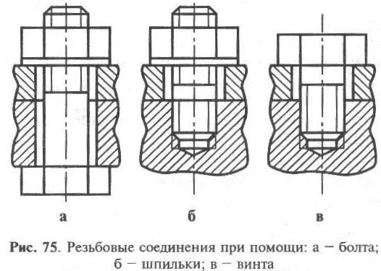

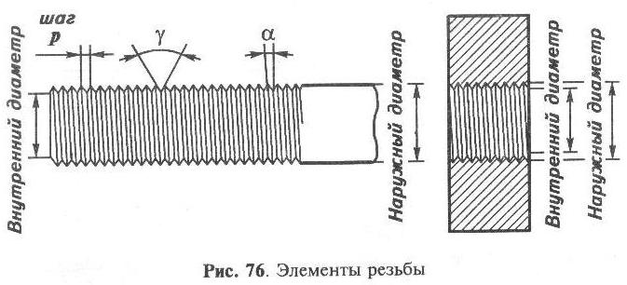

Для нарезания *наружной*крепежной *резьбы* используют специальный инструмент — *плашки* (рис. 77, а). Плашка имеет вид гайки из закаленной стали. Резьбу плашки пересекают сквозные продольные отверстия. Режущие кромки, образованные этими отверстиями в местах пересечения с профилем резьбы, имеют форму клина и обеспечивают резание заготовки. Стружка выходит в отверстия.

 Для того чтобы нарезать резьбу плашкой на стержне, надо по табл.6 определить диаметр стержня для данной резьбы и проточить заготовку на этот диаметр с обязательным выполнением фаски на конце стержня. Фаска необходима для того, чтобы плашка в начальной стадии нарезания резьбы легче захватывала металл.

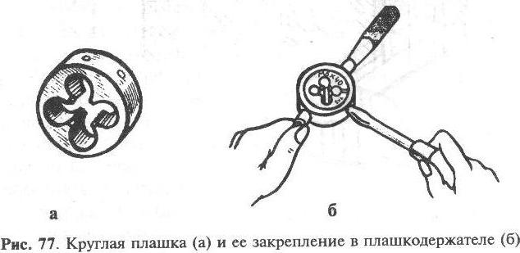

Заготовку закрепляют вертикально в тисках, предварительно разметив на стержне длину нарезаемой резьбы. Длина выступающей над плоскостью губок части стержня должна быть больше длины нарезаемой резьбы на 20...25 мм.

Плашку для нарезания требуемой резьбы (диаметр резьбы и ее шаг обозначены на поверхности плашки) закрепляют в *плашкодержателе* (рис. 77, 6), накладывают на верхний торец стержня и с небольшим нажимом, без перекосов, вращают ее (рис. 78). Первые нитки резьбы можно нарезать без смазки, так как плашка захватывает сухой металл легче, затем стержень смазывают маслом. Вращают плашкодержатель следующим образом: один-два оборота по часовой стрелке и пол-оборота в обратном направлении для ломания стружки.

Качество нарезанной резьбы в условиях учебных мастерских можно проверить, навинчивая на нее соответствующую гайку.

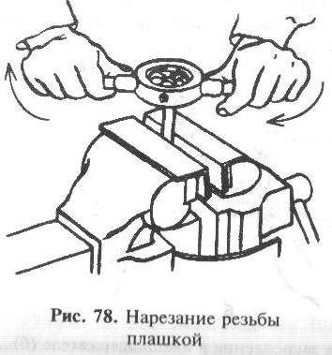

*Внутреннюю резьбу* (резьбу в отверстии) нарезают *метчиком* (рис. 79). Он состоит из хвостовика и рабочей части. Рабочая часть метчика представляет собой винт с продольными канавками. Режущие кромки образованы пересечением поверхности канавки с профилем резьбы метчика. По канавкам при нарезании резьбы сходит стружка.

Ручные метчики для нарезания метрической резьбы выпускают по одному, либо для труднообрабатываемых материалов в комплекте по два (чистовой и черновой) или три (черновой, средний и чистовой) штуки. На хвостовой части всех метчиков нанесены круговые риски (одна, две или три) или проставлены номера метчиков и указаны диаметр и шаг резьбы.

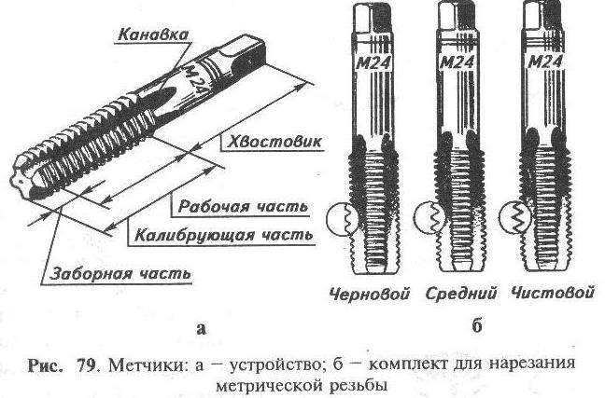

Перед нарезанием резьбы метчиком в детали выполняют отверстие соответствующего диаметра (табл. 7).

Заготовку с отверстием закрепляют в тисках так, чтобы ось отверстия была перпендикулярна плоскости губок тисков. Затем на хвостовик чернового метчика надевают вороток, а рабочую часть метчика смазывают маслом. Метчик вертикально без перекоса помещают в нарезаемое отверстие и, прижимая его к детали левой рукой, плавно вращают вороток по часовой стрелке, пока метчик не врежется в металл и не встанет устойчиво. После этого вороток берут обеими руками и вращают с легким нажимом:

один-два оборота по часовой стрелке и пол-оборота против. Так нарезают все отверстие.

Закончив нарезание черновым метчиком, его вывертывают, вставляют средний и повторяют нарезание. Окончательно доводят резьбу чистовым метчиком.

Качество резьбы в условиях мастерских можно проверить, вворачивая в отверстие соответствующий болт.

При нарезании резьбы иногда возникают следующие дефекты, которых следует избегать:

1) шероховатая или рваная нарезка — получается, если отсутствует смазка, а также из-за перекоса метчика или плашки;

2) резьба неполного профиля — если диаметр отверстия больше нормы или диаметр стержня меньше нормы;

З) перекос резьбы или поломка метчика и плашки — если диаметр отверстия меньше нормы или диаметр стержня больше нормы.

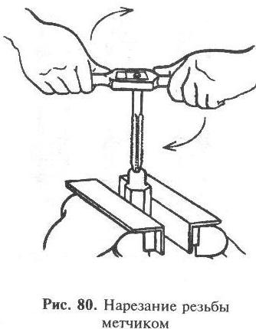

Качество резьбы в условиях мастерских можно проверить, вворачивая в отверстие соответствующий болт.

При нарезании резьбы иногда возникают следующие дефекты, которых следует избегать:

1) шероховатая или рваная нарезка — получается, если отсутствует смазка, а также из-за перекоса метчика или плашки;

2) резьба неполного профиля — если диаметр отверстия больше нормы или диаметр стержня меньше нормы;

З) перекос резьбы или поломка метчика и плашки — если диаметр отверстия меньше нормы или диаметр стержня больше нормы.

**Вопросы для закрепления материала:**

1.Для чего применяется резьба (соединение деталей)?

2.Резьбовые соединения относятся к разъемным или к неразъемным?

3.При помощи чего образуется резьба (винтовой линии)?

4.Какие виды резьбы вы знаете (наружная, внутренняя, мелкая)?

5.Что является основными элементами резьбы (профиль, внутренний диаметр, наружний диаметр, шаг резьбы, ход резьбы)?

6.По профилю резьбы бывают (цилиндрическая, коническая, метрическая дюмовая, упорная ,трапецедиальная, коническая)?

7.При помощи чего нарезается внутренняя резьба (метчики)?

8.Назовите основные виды метчиков (ручные, гаечные, конические, бесканавочные, комбинированные)?

9. Что необходимо соблюдать для того, чтобы внутренняя резьба была хорошей (сверление отверстии)?.

10.При помощи чего нарезается резьба (плашки)?

11. Какие виды плашек вы знаете ( круглая плашка, разрезная плашка, призматическая и резьбонакатная)?

12. В каком случае резьба получается качественной: при нарезании круглой плашкой или резьбонакатной плашкой (резьбонакатной)?.

**III ТЕКУЩИЙ ИНСТРУКТАЖ, САМОСТОЯТЕЛЬНАЯ РАБОТА**

Обучающиеся выполняют самостоятельную работу:

1. Нарезание внутренней резьбы-6 чел.
2. Нарезание наружной резьбы-6 чел.

***1 обход***: Проверить все ли обучающиеся приступили к выполнению задания и организацию рабочего места

***2 обход:*** Проверка правильности трудовых приемов. Соблюдаются ли правила техники безопасности.

***3 обход:*** Проверка правильности ведения самоконтроля. Мастер п/о проверяет правильно ли выполняется работа.

***4 обход:*** проверка правильности соблюдения технических условий. Контроль за выполнением работы.

***5 обход:*** проверка правильности ведения промежуточного (межоперационного) контроля. Умение пользоваться оборудованием.

Во время самостоятельной работы учитывается весь этап выполнения трудовых приёмов индивидуально по пятибальной системе

**IV ЗАКЛЮЧИТЕЛЬНЫЙ ИНСТРУКТАЖ**

Команды строятся, работы ставятся на рабочий стол, каждый обучающийся стоит возле своей работы.

1. Подвести итоги за день
2. Самоанализ работ обучающихся
3. Сообщить оценку качества работы каждого обучающегося
4. Отметить, кто из обучающихся добился отличного качества работы
5. Разобрать наиболее характерные ошибки, недочеты обучающихся
6. Уборка рабочих мест
7. Подготовка материально- технической базы к следующему уроку